2022年陕西省成人高考考生告知书
2022年成人高校招生全国统一考试将于11月5日、6日举行。为做好新冠肺炎疫情防控常态化下的考试工作，确保广大考生的生命安全和身体健康，实现健康考试、平安考试，根据教育部和我省有关规定，现将有关要求告知如下：
一、严格遵守防疫规定
1．遵守属地防疫规定。考生须提前了解并严格遵守考点所在市属地疫情防控要求，密切关注考点所在市招生考试机构网站或微信公众号（见附件1）、手机短信通知，及时准确知晓最新考试安排和疫情防控要求，提前按要求做好考前相关准备工作。
2．提前返回考点所在地。考生可登录“陕西省成人高校招生考试服务平台”（https://www.sneac.edu.cn/czweb/）查询本人考区、考点信息。已在考点所在市的考生，非必要不离市、不参加聚集性活动、不去人口密集场所并做好自我防护；异地考生应于考前14天返回考点所在市备考，以免因疫情变化而影响考试，因未遵守考点所在地疫情防控相关要求造成不能参加考试的，后果由考生本人承担。
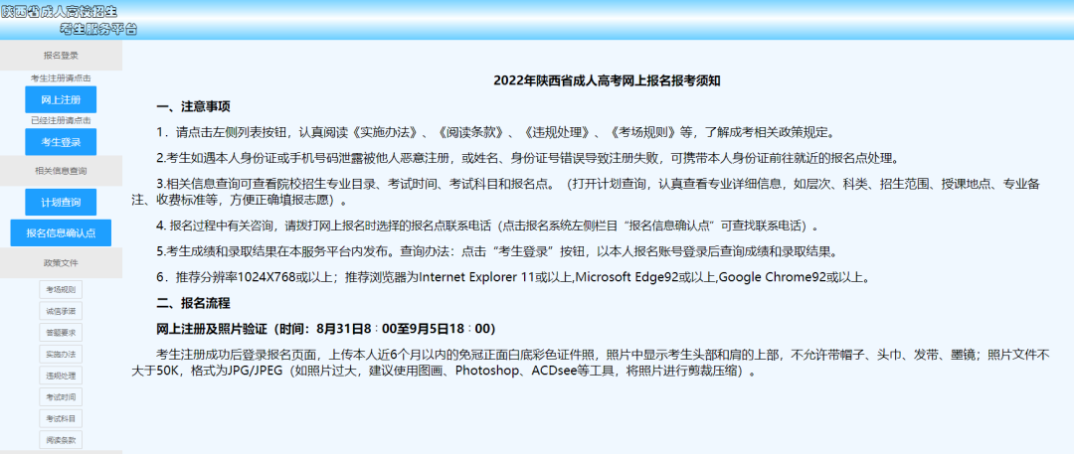
陕西省成人高校招生考试服务平台
（https://www.sneac.edu.cn/czweb/）
3．做好考前健康状况监测。考前14天（10月22日至11月4日），考生要每天做好体温测量和健康状况监测，如实填写健康状况监测登记表（自我监测，自我留存）。
4．提前申领健康码、行程码、进行核酸检测。考生须提前申领“陕西省疫情防控码”（健康码）及“通信大数据行程卡”（行程码），考前进行核酸检测。
5．至少提前1小时到达考点，服从考点工作人员管理，配合做好防疫检查，上交《健康承诺书》（见附件2，首场考试上交），出示健康码、行程码、48小时内核酸检测阴性报告（以考点属地疫情防控要求为准，电子版、纸质版均可），接受体温检测，进行身份验证。体温、健康码、行程码等异常考生，由考点根据疫情防控相关规定进行处置。
6．考生进出考点、考场要保持安全间距，按工作人员指令有序入场、离场。
7．佩戴口罩参加考试。考生须自备一次性医用口罩或医用外科口罩，除身份核查外，考试期间全程规范佩戴口罩。
8．遵守防疫报备规定。考生要按照属地防疫要求如实报告个人健康、出行等情况，如刻意隐瞒行程、报告不实、拒不配合考试疫情防控，将按照《传染病防治法》《治安管理处罚法》等法律法规予以处理。
二、严格遵守考试规定
1．准考证打印。10月31日起，考生可登录“陕西省成人高校招生考试服务平台”，自行下载并打印准考证，按照准考证上的提示，做好考前准备工作。若准考证打印出现问题，请与报名点联系。
2．遵纪守法，诚信考试。考生要严格遵守考试纪律，不违纪作弊。按考点要求存放手机，禁止携带手机等具有发送或接收信息功能的设备进入考场，否则一律按作弊处理。
3．按时参加考试。请考生提前了解赴考路线，合理安排时间，开考15分钟后不得进入考点参加当次科目考试。
4．违规处理。成人高考属于“法律规定的国家教育考试”，违规考生将按照《中华人民共和国教育法》《中华人民共和国刑法（修正案九）》《国家教育考试违规处理办法》等相关条款严肃处理，并记入国家教育考试考生诚信档案，涉嫌犯罪的，移送司法机关追究法律责任。

附件：
1．各市教育考试招生机构咨询电话、网站或微信公众号
2．2022年陕西省成人高考考生健康承诺书

